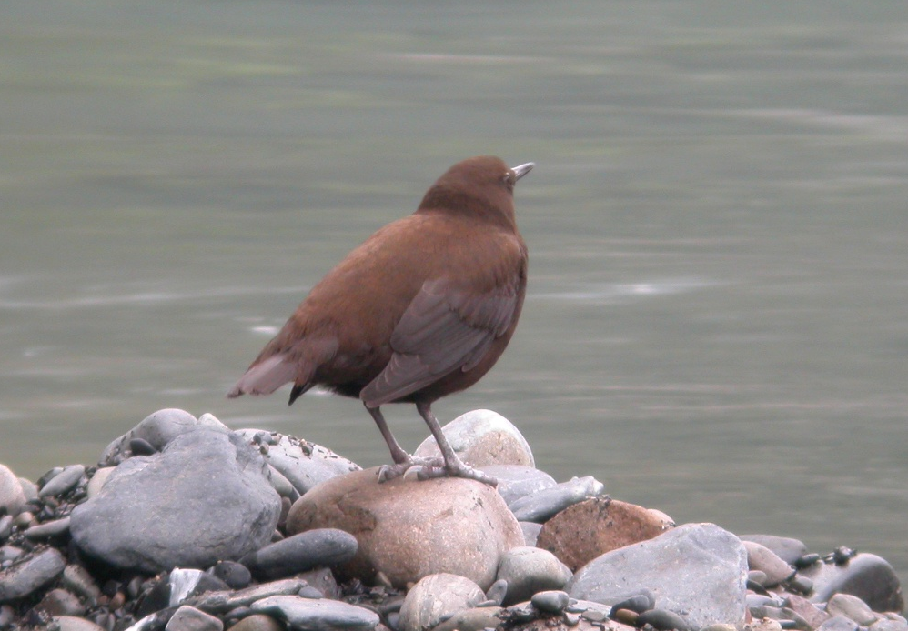
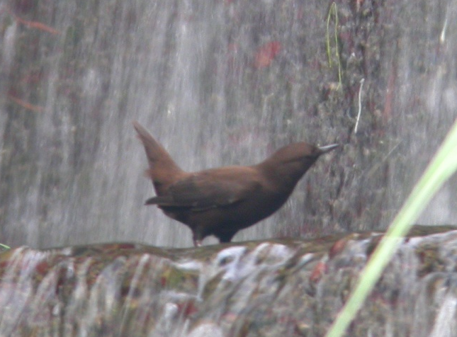 | 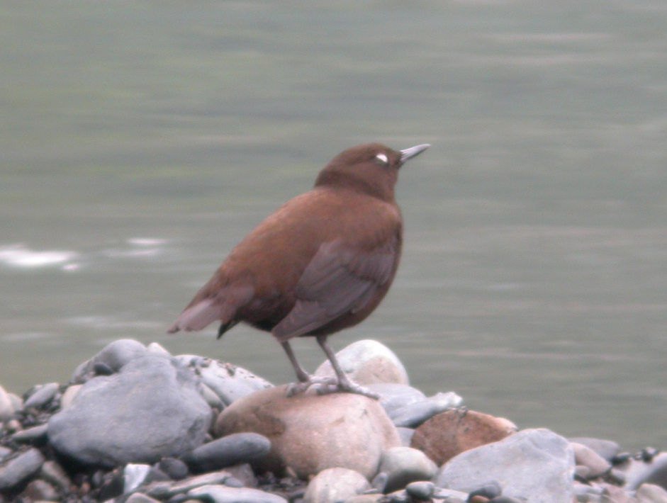
河烏 《本三圖由吳崑龍先生提供》
科 別：雀形目河烏科
拉丁學名：Bombycilla japonica
英 文 名：Japanese Waxaing
四縣腔名：沒食鳥(mi siit diáu)
海陸腔名：沒水鳥(mī shúi diàu)
六堆地區名：沒食鳥(mi siit diáu)

